Prénom : ……………………………… | Date : ………………………………………………………

 | LES VOYELLES (02)

1./ Complète avec les bonnes combinaisons « ai », « ei », « au » ou « eau » :

 |  |  | 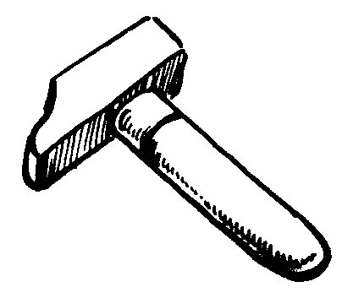 | 
le sol……l | un t……r……… | une ch……se | un mart……… | une r……ne

 |  | 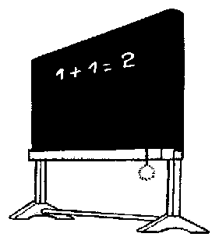 |  | 
du r……sin | une bal……ne | un tabl……… | de la n……ge | des cis………x

2./ Complète avec les bonnes combinaisons de voyelles :

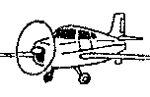 |  | 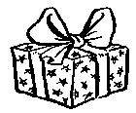 |  | 
un avi…… | une ……truche | un cad……… | un ch…… | une ét……le

 | 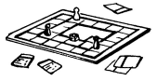 | 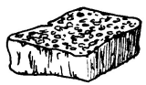 |  | 
un hib…… | un j…… | une ép……ge | une p……re | un serp……t

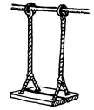 | 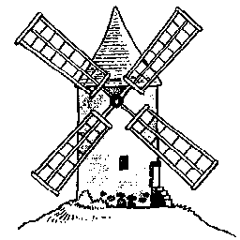 |  | 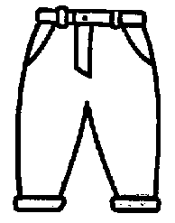 | 
une bal……ç……re | un m……l…… | un cr……ss……t | un p……tal…… | des c……ss……s

 | 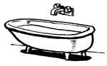 | 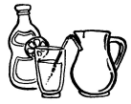 |  | 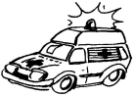
une ……p……le | une b……gn…… re | une b……ss…… | un b……ch…… | une ……bul……ce

